**17.10. 6-А укр.літ. Добровольська В.Е.**

**Тема:**        **Микита Годованець - зачинатель сучасної української байки**

**Мета:** ознайомити учнів із життєвим і творчим шляхом добре відомого байкаря Микити Годованця; виявити у байках громадянські почуття; розвивати уміння готувати виступи, усне повідомлення; виховувати почуття патріотизму і любові до рідного міста.

*Байка як сатира була і завжди буде*

*прекрасним родом поезії, доки*

*з'являтимуться на цій ниві люди*

*з талантом і розумом.*

*В.Бєлінський*

*Хід уроку*

**І. Організаційний момент**

**ІІ Актуалізація опорних знань учнів**

*Літературний диктант*

*1. Яку добу завершив своєю творчістю Г.Сковорода? (Бароко)*

*2. Село, в якому народився філософ.( Чорнухи)*

*3.Де здобув початкову освіту?(У дяка, а потім у церковно-парафіяльній школі)*

*4. У якій академії навчався Г.Сковорода? (Києво-Могилянській)*

*5. Ім’я поміщика, у якого вчителював. (Томара)*

*6.Предмет, який викладав Г.Сковорода у Переяславському колегіумі? (Поетика).*

*7. Ім’я улюбленого учня і друга Г. Сковороди (Михайло Ковалинський).*

*8. У який період життя Г.С. Сковорода напише найбільше своїх творів?*

*(Мандрівний період)*

*9.Творча спадщина Сковороди. («Сад божественних пісень», ’’Байки харківські’’, трактати).*

*10.Назва збірки ліричних творів митця.(«Сад божественних пісень»)*

*11. Де похований Г.С. Сковорода? (Великий філософ похований у селі Пан-Іванівка (тепер Сковородинівка) на Харківщині).*

*12. Які слова написані на могилі Г. Сковороди?( ‘’Світ*

*ловив мене, та не спіймав’’)*

***ІІІ. Мотивація навчальної діяльності***

*Демонстрація фотографій*

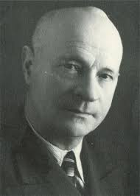 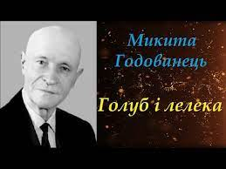

**III Сприйняття й засвоєння учнями навчального матеріалу**

Народився Микита Годованець 26 вересня 1983 р. у селі Вікнині Гайсинського повіту Подільської губернії у родині хлібороба Спочатку навчався у початковій церковно-парафіянській школі. Все життя привертає увагу вчителя, який побачив у хлопчика талант та здібності до літератури. Батько Павло Годованець при активному сприянні вчителя віддав свого найменшого сина із восьми дітей до Степашнівської второкласної учительської школи. Тут він знайомиться з творами Т. Шевченка, П. Гулака-Артемовського, Є. Гребінки. Перші прочитані книжки і живий народний досвід, мова матері, батька, поезія Т. Шевченка глибоко запали в душу юнака, спонукали до власної творчості.

У 1920 році Молодий Микита Годованець оселяється у Кам'янці - Подільському, де працює вчителем в селі Голосків. Саме в цей час з-під його пера виходять байки. Згадуючи ті часи, байкар писав:  «Мені довелося бути редактором і секретарем видань журналу «Сільська біднота» у   Кам'янці - Подільському, а далі для видавництва «Червона Галичина» я перекладаю Дем'яна Бідного. Тоді і виходить збірка Д. Бедного « Байки і вірші». Завдяки йому я знайшов путь байкарську, став слугою рідного краю».

Початок творчості М.Годованця поклала байка «Голуб і Лелека».

Що таке байка?

Байка - невеликий алегоричний твір повчального характеру. Переважна більшість байок складається з оповідної частини та повчального висновку - моралі.

**Дізнаємось про письменника**

**Байка "Голуб і Лелека" написана в класичному стилі, з додержанням усіх правил віршування. Визначальною у ній є тема любові до Вітчизни. Поета вабить не тихе, безжурне, золоте, закордонне, а свій, хай зруйнований, без достатку, рідний край. Заблуканій Лелеці, що безжурно розповідає про теплінь чужини, веселощі пташині, з іронією говорить Голуб:**

**- Тоді ж чому Ти кинув ту країну,**

**Розхвалений той рай,**

**І повернувся на Вкраїну?**

**У відповідь чуються слова:**

**- Бо де мій рідний край!!!**

**Для розкриття теми Микита Годованець вдається до рідних художніх засобів: епітети (теплі дні, дороге гніздечко, страшна зима, вічне літо, розхвалений рай, могутнє диво), метафора (повзе страшна зима, природа стрінула привітом, туга в серце б'є), порівняння (і ти летиш, як з вирію Лелека.). Сама ідея байки сформульована в останніх рядках:**

**Нехай живеш на чужині щасливо,**

**А туга в серце б'є:**

**Зове відчизна й путь далекий.**

**Микита Годованець був в числі репресованих.**

**Край мій, народе милий,**

**Виринеш з біди.**

**Не зовій же буйним пилом**

**Ти мої сліди.**

**Так писав М. Годованець, перебуваючи на далекій Колимі.**

**31 січня 1937 році його було заарештована. Він - ворог народу. Чому? Через що його обвинувачено? Через те, що намагався служити народу, «країні милій», аби швидше недоліки викорчувати, щоб щасливе життя настало?**

**У бараці, де проживав М. Годованець, був цілий інтернаціонал. Були тут росіяни, білоруси і грузини, євреї і кримські татари, удмурти - з усіх знущалися однаково. Морили працею, голодом і холодом. Забороняли спілкуватися з рідними, писати, одержувати з волі листи, передачі.**

**М.Годованця не злякали енкаведистські побівні, не поставили на коліна, не розщавили, не зуміли до кінця розтоптати велику людську гідність. Каторожна робота підточувала здоров'я, забирала сили, але не позбавляла сили духу, віри.**

**Звістка про напад гітлерівської Німеччини болячи вразила Микиту Годованця. Тривожився Годованець за дружину і малого сина, де вони, що з ними? Та ніякої вісточки не було.**

**Свої переживання і тугу втамував на авторемонтному заводі у виселку Спорний, де працював під час війни. Працював і вірив, що ворога буде розбито. Хоч і повільно, але минули дні. Настав 1944 рік, рік визволення України. М. Годованець дуже радів, що визволено його рідний Подільський край. Саме тоді, у вересневий день, діставши олівця і вирвавши аркуша з простого учнівського зошита, він написав вірш присвячений медичній сестрі на російській мові.**

**Патріотична тема в алегоричному осмисленні («Голуб і Лелека»)**

**Що ж таке патріотизм? Саме слово походить від латинського patria — батьківщина. Це почуття любові до рідної країни, її мови, культури, історії. Дуже важко описати патріотизм, а ще важче обґрунтувати його шляхом логічних аргументів, адже це почуття — наш емоційний зв’язок із рідною землею. Про такий емоційний зв’язок і розповідає байка «Голуб і Лелека».**

**Алегоричні образи твору не є випадковими. Наука підказує, що лелека — птах перелітний, який частину року проводить в Африці та Азії, але гніздиться й виводить потомство в Європі, зокрема в Україні. Наш народ здавна вважав цього птаха вісником весни, пов’язував із ним такі шляхетні риси, як вірність і відданість.**

**Микола Годованець використав цей образ на позначення патріотичного почуття. А щоб виразніше звучала патріотична тема, порівняв два розбіжні погляди. Любов до рідної землі зіставив з уявленнями примітивного обивателя, якому важить лише практичний розрахунок. Авторським наміром пояснюється й діалогічна основа байки, адже саме так, в обговоренні, персонажі виявляють свої життєві позиції.**

**Читацький практикум**

**Голуб і лелека**

**Якось-то навесні,**

**Коли настали теплі дні,**

**Лелека з вирію прилинув**

**На дороге гніздо своє,**

**Що восени покинув**

**(В житті усяко є!)**

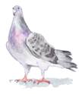

**Домашній Голуб запитав:**

**— Де, друже, був?**

**Що чув?**

**— До вирію літав.**

**Злякався — вітер в уші свище,**

**Із півночі повіяв холодище,**

**За ним повзе страшна зима...**

**А в вирію... Зими нема,**

**Природа стрінула привітом:**

**Там вічне літо!.. —**

**А Голуб з усміхом йому:**

**— Тоді ж чому**

**Ти кинув ту країну,**

**Розхвалений той рай,**

**І повернувся на Вкраїну?**

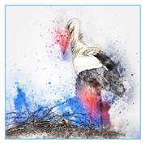

**— Бо це — мій рідний край!**

**Любов до рідного — могутнє диво!**

**Нехай живеш на чужині щасливо,**

**А туга гірко в серце б’є:**

**Зове Вітчизна й путь далека,**

**І ти летиш, як з вирію Лелека,**

**В гніздо своє.**

**Розмірковуємо над текстом твору**

**1. Яке враження справила на вас байка?**

**2. Як пояснює Лелека, чому він покинув рідний край? Яким постає в його розповіді вирій?**

**3. Поміркуйте, як ставиться до цієї розповіді Голуб.**

**4. Чому Лелека повернувся?**

**Як ви вважаєте, Голуб і Лелека — алегоричні образи? Відповідь обґрунтуйте.**

**5. Яка мораль цієї байки? Прочитайте виразно рядки, які, на вашу думку, містять моральний висновок.**

**6. Доберіть прислів’я, суголосні моралі байки. Обґрунтуйте свій вибір.**

***Немає в світі краще рідного краю.***

***Рідна землиця і уві сні сниться.***

***Та земля мила, де мати народила.***

***Батьківщина — мати, умій за неї постояти.***

***Батьківщину, як і батьків, на чужині не знайдеш.***

***Без кореня й полин не росте.***

**Узагальнюємо?**

**1. Алегоричні образи Бджоли та Шершня створено в байці**

* **А Микити Годованця**
* **Б Григорія Сковороди**
* **В Леоніда Глібова**

**2. Художній прийом у літературі та мистецтві, що полягає в інакомовному відображенні узагальненого змісту через образи реального життя — це**

* **А алегорія**
* **Б байка**
* **В гіпербола**

**3. Приказка Рука руку миє є мораллю у байці, де головними персонажами є**

* **А Півень і Вовк**
* **Б Зозуля й Кіт**
* **В Зозуля й Півень**

**4. Байку «Голуб і Лелека» створив**

* **А Микита Годованець**
* **Б Григорій Сковорода**
* **В Леонід Глібов**

**5. Сила — це назва моралістичної частини байки**

* **А «Бджола і Шершень»**
* **Б «Голуб і Лелека»**
* **В «Вовк і Кіт»**

**6. Видатних українських байкарів Григорія Сковороду, Леоніда Глібова, Микиту Годованця об’єднує й те, що всі вони**

* **А народилися на Полтавщині**
* **Б вчителювали**
* **В були мандрівними філософами**

**7. Приказка Буде котюзі по заслузі суголосна моралі байки**

* **А «Вовк і Кіт»**
* **Б «Зозуля і Півень»**
* **В «Бджола і Шершень»**

**Працюємо з електронним додатком**

Виконавши інтерактивні вправи, ви зможете перевірити свої знання з теми «Мудрість байки».

**Віртуальна бібліотека**

Щоб більше дізнатися про українські байки, прочитайте твори Євгена Гребінки «Лебідь і гуси», Олени Пчілки «Поет», «Дрібненькі грушки», Володимира Сосюри «Магнат», Петра Гришка «Потерпілий кіт», Аркадія Музичука «Рік хвоста», Миколи Білокопитова «Кря-ко-ко».

ІV.Підсумок уроку

Вчитель: Згадуємо тебе, наш байкарю, «незлим тихим словом». Так, сивий Кам'янець, Україна пам'ятають Микиту Павловича Годованця. Щороку у день його народження приїжджають до нього на гостинну поети, сатирики з Києва, Львова, Хмельницького. Письменницька спілка у цей день називає лауреата літературної премії імені М. Годованця.

На концертах звучить власний голос самого байкаря із звертанням до нас, земляків, служити правдою і вірою своїй Батьківщині, бути гідними синами та дочками України, бути справжніми громадянами.

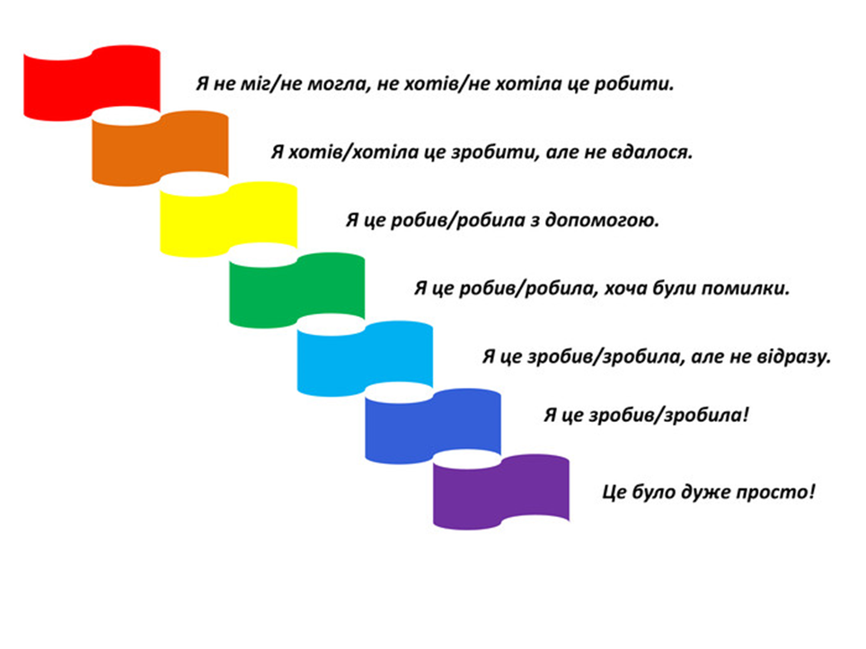

**V. Домашнє завдання**

Вивчити байку «Голубі Лелека».

Фото усієї виконаної роботи надсилай у Human на перевірку

Або на пошту [cucerochka@bigmir.net](mailto:cucerochka@bigmir.net)

Бажаю успіхів!